Vytvoření formuláře v Microsoft Forms
Excel pro web OneDrive pro firmy OneNote pro web Microsoft Forms
Tip: Vytvoření průzkumu, kvízu nebo hlasování pomocí Microsoft Forms. Chcete vytvořit rozšířený průzkum? Vyzkoušejte Microsoft Forms Pro.
Microsoft Forms umožňuje vytvářet průzkumy, kvízy a hlasování a jednoduše zobrazovat přicházející výsledky.
Vytváří se kvíz? Začněte tady.
Formuláře pro webOneDrive pro firmyAplikaci excelonlineOneNoteOnline
- Ve webovém prohlížeči přejděte na Forms.Office.com.
- Přihlaste se pomocí přihlašovacích údajů Office 365 školy, Office 365 pracovní přihlašovací údaje nebo účtu Microsoft (Hotmail, Live nebo Outlook.com).
- V části Moje formuláře klikněte na Nový formulář a začněte vytvářet formulář.
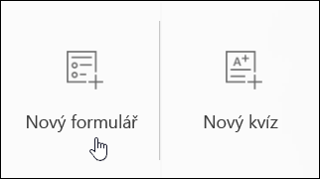
- Zadejte název formuláře. Můžete také zadat nepovinný podnadpis.
Poznámka: Názvy formulářů můžou obsahovat až 90 znaků a podnadpis může obsahovat až 1000 znaků.
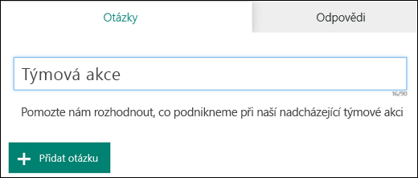
- Kliknutím na Přidat otázku přidáte do formuláře novou otázku. Zvolte některou z možností, text, hodnocenía dotazy na Datum . Můžete taky kliknout na Další typy otázek a vybrat si hodnocení, Likertova, nahrání souborunebo net® skóre . Pokud chcete uspořádat oddíly pro otázky, vyberte oddíl .
Poznámka: Formulář se při vytvoření automaticky uloží.
- U otázek s volbou zadejte text, který se má zobrazit na otázku, a každou z voleb.
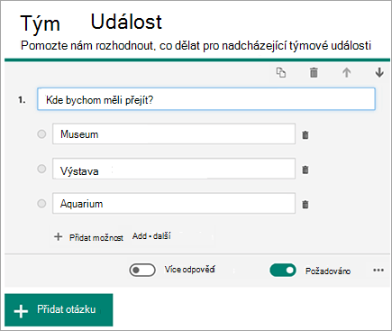
Chcete přidat další možnosti? Chcete-li přidat další možnosti, než jsou výchozí dvě možnosti, klikněte na Přidat . Pokud chcete přidat možnost, která zobrazuje text jiný, klikněte na Přidat možnost jiné . Pokud chcete některou možnost odebrat, klikněte na tlačítko koš vedle sebe. Můžete se taky rozhodnout, jestli chcete udělat dotaz, nebo u otázky vyberte víc možností, a to tak, že změníte nastavení v dolní části otázky. Pokud chcete, aby se Microsoft Forms náhodně přehodile od seznamu možností zobrazených uživatelům formuláře, klikněte na tlačítko Další nastavení a vyberte možnost náhodně.
Tip: Klikněte na Další nastavení pro otázka a pak vyberte podnadpis a přidejte k otázce podnadpis.
Otázky některých voleb aktivují automatické návrhy.
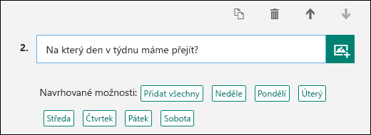
Kliknutím na navržené možnosti je přidáte jako volby. V následujícím příkladu jsou vybrané položky Pondělí, Středa a Pátek.
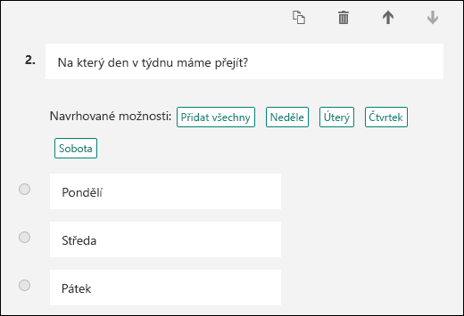
- Když budete chtít do formuláře přidat další otázky, klikněte na Přidat otázku. Pokud budete chtít změnit pořadí otázek, klikněte na šipku Nahoru nebo Dolů vpravo u každé otázky. U každé otázky, u které chcete na formuláři zobrazit větší textové pole, vyberte možnost Dlouhá odpověď.
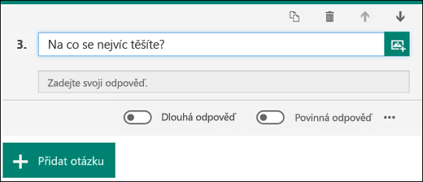
Tip: Pokud chcete zkopírovat otázku, vyberte ji a klikněte na tlačítko Kopírovat otázku v pravém horním rohu.
- U textových otázek taky můžete nastavit omezení, pokud potřebujete jako odpověď čísla. Klikněte na Další nastavení pro otázky a pak vyberte omezení. Můžete se rozhodnout omezit čísla tak, že vyberete požadované možnosti, jako Větší než, Menší než, Mezi a mnoho dalších.
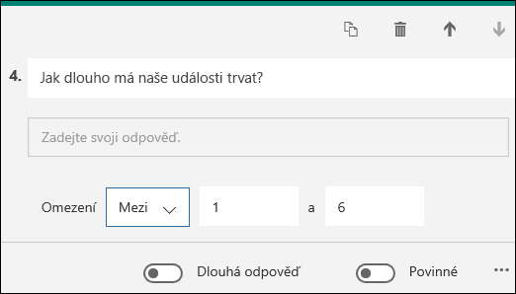
- Když kliknete na Náhled v horní části okna návrhu, zobrazíte formulář tak, jak bude vypadat na počítači. Pokud chcete svůj formulář otestovat, zadejte odpovědi na otázky v náhledovém režimu a klikněte na Odeslat.
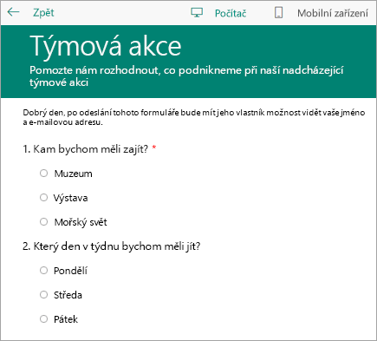
- Když kliknete na Mobilní zařízení, uvidíte, jak bude formulář vypadat na mobilním zařízení.
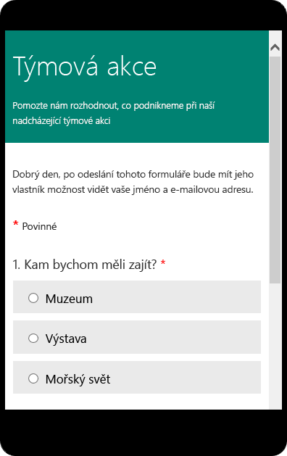
Až budete s náhledem formuláře hotovi, klikněte na Zpět.

Vytvoření kvízu v Microsoft Forms

Jako vyučující můžete pomocí Microsoft Forms rychle posoudit průběh studenta a získat zpětnou vazbu v reálném čase pomocí kvízů, které navrhujete a sdílíte s vaší třídou.
Můžete vytvořit kvíz s otázkami, které se musí vyplňovat, zobrazovat tipy na otázky a dokonce i Zobrazit body studentů a zpětnou vazbu po dokončení kvízu.
Součástí Microsoft Forms je taky bohatá analýza v reálném čase, která poskytuje souhrnné informace pro vyučujícího i výsledky pro jednotlivé studenty. Výsledky kvízu můžete exportovat do Microsoft Excelu pro další hloubkovou analýzu.
Formuláře pro webOneNote pro web
- Ve webovém prohlížeči přejděte na Forms.Office.com.
- Přihlaste se pomocí přihlašovacích údajů Office 365 školy, Office 365 pracovní přihlašovací údaje nebo účtu Microsoft (Hotmail, Live nebo Outlook.com).
- V části Moje formuláře klikněte na Nový kvíz a začněte vytvářet svůj kvíz.
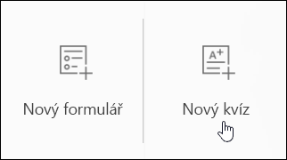
- Zadejte název svého kvízu. Můžete taky zadat volitelný podnadpis pro svůj kvíz.
Poznámka: Názvy kvízů můžou obsahovat až 90 znaků a podnadpis může obsahovat až 1000 znaků.
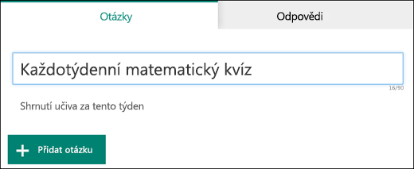
- Kliknutím na Přidat otázku přidáte do kvízu novou otázku. Zvolte některou z možností, text, hodnocení a dotazy na Datum . Můžete taky kliknout na Další typy otázek a vybrat si hodnocení, Likertova, nahrání souborunebo net® skóre . Pokud chcete uspořádat oddíly pro otázky, vyberte oddíl .
Poznámka: Kvíz se automaticky uloží při vytvoření.
- Zadejte text, který se má zobrazit pro otázku a každou z možností.
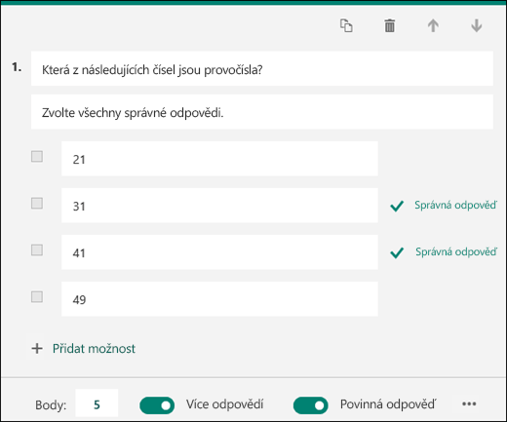
Chcete přidat další možnosti? Chcete-li přidat další možnosti, než jsou výchozí dvě možnosti, klikněte na Přidat . Vedle každé správné odpovědi zaškrtněte políčko správná odpověď. Pokud chcete některou možnost odebrat, klikněte na tlačítko koš vedle sebe. Můžete se taky rozhodnout, jestli chcete udělat dotaz, nebo u otázky vyberte víc možností, a to tak, že změníte nastavení v dolní části otázky.
Tip: Klikněte na Další nastavení pro otázka a pak vyberte podnadpis a přidejte k otázce podnadpis.
Zadáním čísla do textového pole body přiřaďte správné odpovědi na kvíz.
- Pokud chcete zobrazit vlastní zprávu studentům, kteří tuto možnost zvolí jako odpověď, klikněte na tlačítko zprávy vedle možnosti.
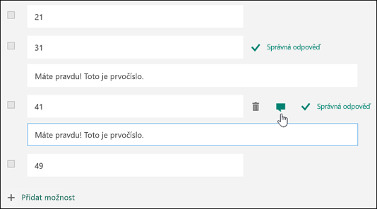
- Pokud chcete zobrazit matematické vzorce, klikněte na Další nastavení pro otázky a pak vyberte matematické.
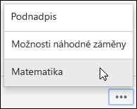
Klikněte na textové pole každé otázky a Microsoft Forms zobrazí v kvízu různé možnosti matematického vzorce.
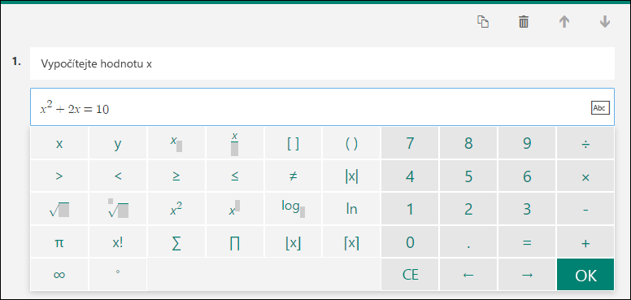
- Některé matematické vzorce spouštějí automatické odpovědi.
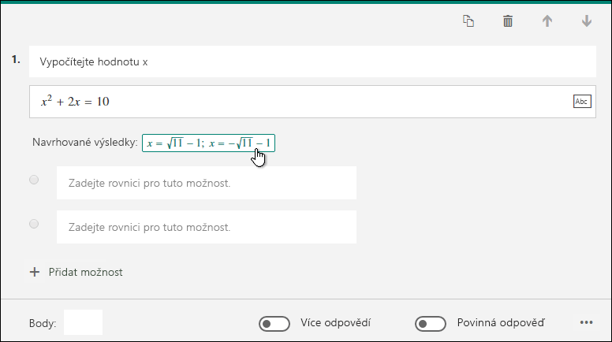
Klikněte na navrhovanou možnost a přidejte ji jako možnost.
- Pokud chcete do kvízu přidat další otázky, klikněte na Přidat otázku. Pokud budete chtít změnit pořadí otázek, klikněte na šipku Nahoru nebo Dolů vpravo u každé otázky. U textových otázek vyberte možnost dlouhá odpověď, pokud chcete, aby se v kvízu zobrazovalo větší textové pole.
Tip: Pokud chcete zkopírovat otázku, vyberte ji a klikněte na tlačítko Kopírovat otázku v pravém horním rohu.
- Kliknutím na Náhled v horní části okna návrhu Zobrazte kvíz na počítači nebo mobilním zařízení. Pokud chcete otestovat svůj kvíz, zadejte odpovědi na otázky kvízu v režimu náhledu a pak klikněte na Odeslat.
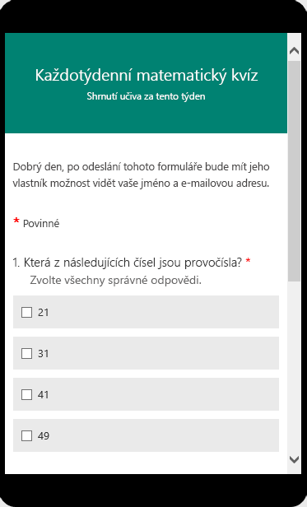
Po dokončení zobrazení náhledu nebo otestování kvízu klikněte na zpět .

Úprava nastavení formuláře nebo kvíz v Microsoft Forms

Tip: Vytvoření průzkumu, kvízu nebo hlasování pomocí Microsoft Forms. Chcete vytvořit rozšířený průzkum? Vyzkoušejte Microsoft Forms Pro.
S Microsoft Forms můžete vytvořit formulář (například průzkumu nebo hlasování) nebo kvíz (třeba matematické zkušebních pro studenty). Formulář a kvízu nastavení zadat konečné termíny, identifikovat odpovídajících zařízení formuláře, zobrazení správné odpovědi kvízy a pokud chcete nastavit další předvolby pro Microsoft Forms.
Změnit nastavení
Na obrazovku nastavení, klikněte na tlačítko se třemi tečkami (...) v horní části obrazovky a potom vyberte Nastavení.
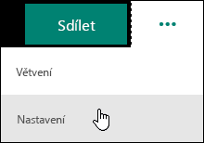
Možnosti pro nastavení formuláře
Na stránce nastavení formuláře můžete zaškrtněte nebo zrušte výchozího nastavení.
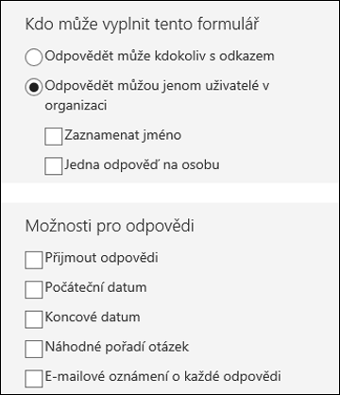
Poznámka: V části kdo může vyplňovat uživatelé tento formulář je dostupný jenom u Office 365 Education a Office 365 komerčním uživatelům. Tuto funkci lze použít, přihlaste se prosím pomocí svého pracovního nebo školního účtu.
Možnosti pro nastavení kvíz
Na stránce nastavení kvíz můžete zaškrtněte nebo zrušte výchozího nastavení.
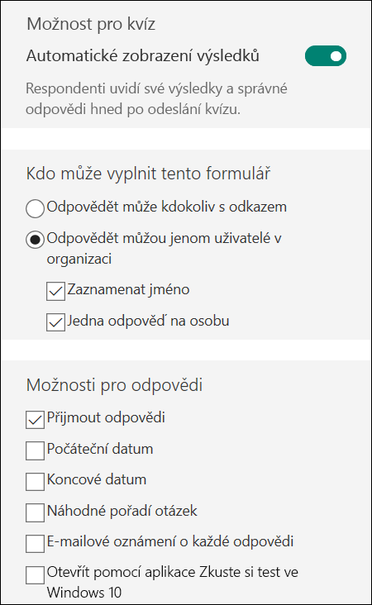
Poznámka: V části Možnosti kvíz je dostupná jenom při použití kvíz otázky.
Poznámka: Kdo může vyplňte následující formulář oddíl a otevřete s Windows 10 trvat aplikaci Test nastavení jsou k dispozici pouze pro Office 365 Education a Office 365 komerčním uživatelům. Tuto funkci lze použít, přihlaste se prosím pomocí svého pracovního nebo školního účtu.
Možnost pro kvíz
Ve výchozím nastavení je automaticky zobrazující výsledky, umožňuje odpovídajících zařízení najdete v článku výsledky každé otázce při odesílání odpovědí na ně kvíz. Odpovídajících zařízení najdete v článku zelené značky zaškrtnutí vedle každé správné odpovědi kvízu dotazy a červené zprávy textu zobrazené u nesprávné odpovědi. Pokud nechcete zobrazit správné a nesprávné informace u každé otázce kvíz, zrušte zaškrtnutí tohoto nastavení.
Poznámka: Možnost pro kvíz oddíl a nastavení automaticky zobrazit výsledky jsou k dispozici pouze v případě, že používáte kvíz otázky.
Kdo může tento formulář vyplnit
Použijete-li ve výchozím nastavení je jenom lidmi v organizaci můžou odpověď, odpovídajících zařízení musí být ve vaší organizaci a přihlaste se k vyplnění formuláře. Pokud chcete povolit komukoli, včetně uživatelů mimo vaši organizaci, vyplňovat uživatelé kvíz nebo formuláře, vyberte požadovanou možnost každý, kdo má odkaz můžete odpovědět.
Další dvě možnosti jsou k dispozici, pokud se rozhodnete pouze umožňují lidem ve vaší organizaci vyplňte formulář. Vyberte název záznamu, pokud mají každé odpovědi formuláře zadejte jméno a e-mailovou adresu příjemce. Pokud chcete povolit anonymní odpovědi do formuláře nebo kvíz, zrušte zaškrtnutí tohoto políčka. Pokud chcete omezit odpovědi na jednu na osobu, vyberte jeden odpověď na osobu. Zrušení zaškrtnutí tohoto políčka umožníte odpovídajících formuláře zařízení můžou odeslat více než jedna odpověď do formuláře. Ve výchozím nastavení je povolit více odpovědi.
Poznámka: Po anonymní odpovědi bez identifikovatelné osobní údaje, jako je název nebo ID uživatele, uložený.
Možnosti pro odpovědi
Přijetí odpovědi na ně nebo zavřete ve formuláři
Zrušte zaškrtnutí políčka nastavení přijmout odpovědi vypnout možnost shromáždit žádné další formuláře odpovědi. Můžete také upravit výchozí zprávu zobrazeného příjemcům při pokusu o odeslání svou odpověď po tohle nastavení vypnout.
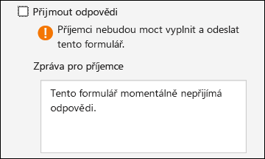
Počáteční a koncové datum
Můžete zadat přesné datum a čas, kdy chcete spustit a zastavit shromažďování odpovědi formuláře. Klikněte na od data zahájení, a pak klikněte na textové pole data a vyberte datum ovládací prvek Kalendář. Vyberte z rozevíracího seznamu hodiny časových zadané hodiny. Stejně postupujte i pro Koncové datum.
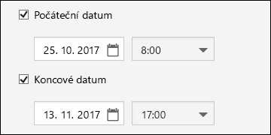
Poznámka: Nemůžete vybrat datum a čas v minulosti.
Náhodné pořadí otázek
Při použití nastavení dotazů náhodněMicrosoft Forms náhodně posouvá pořadí otázek zobrazí. Každý odpovídající zařízení uvidí na otázky v jiném pořadí. Ve výchozím nastavení je zobrazit otázky do každého odpovídající zařízení ve stejném pořadí, v jakém že navržený formulář.
Až úpravy nastavení formuláře dokončíte, klikněte na Zpět.
E-mailového oznámení každá odpověď
Pro příjem e-mailové oznámení pro každý nový odpovědi, že se zobrazí, klepněte na nastavení e-mailového oznámení každá odpověď.
Otevřete s Windows 10 vzít aplikaci Test
Při použití tohoto nastavení požadujete, aby odpovídajících zařízení trvat Test aplikaci ve Windows 10 dokončete pomocí formuláře. Tato aplikace vytvoří prostředí, ve kterém je omezený přístup k jiným zdrojům během jsou přijata testu. Převzetí Test aplikace dělá toto:
- Zobrazuje jenom test a nic jiného.
- Vymaže do schránky.
- Brání přístupu na jiné weby.
- Brání v otevření jiné aplikace a přístupu k jiné aplikaci.
- Brání ve sdílení, tisku a nahrávání obrazovek.
- Zabrání možnost změnit nastavení, rozšíření se zobrazí, zobrazovat oznámení, aktualizace nebo pomocí funkce automatického vyplňování.
- Brání v používání Cortany.
Při tomto nastavení, odkaz, který sdílíte s odpovídajících zařízení otevře vzít Test aplikace ve počítače s Windows 10 výročí Update. Aplikace požádá, aby odpovídajících zařízení Přihlaste se a zobrazí formulář.
Poznámka: Nastavení otevřete s Windows 10 trvat Test aplikaci je dostupná jenom při použití kvíz otázky a Office 365 Education a Office 365 komerčním uživatelům. Tuto funkci lze použít, přihlaste se prosím pomocí svého pracovního nebo školního účtu. Odpovídajících partnerů, kteří nemají přístup k Windows 10 vzít Test aplikace nebude moct přijmout kvíz.
Zobrazovat respondentům body otázek
Na kartě otázky můžete přiřadit hodnotu ukazatel na každou otázku kvíz. Odpovídajících zařízení uvidí hodnotu body zobrazí v závorce za otázka testu.
Poznámka: Ukazatel možnost je dostupná jenom při použití kvíz otázky.

